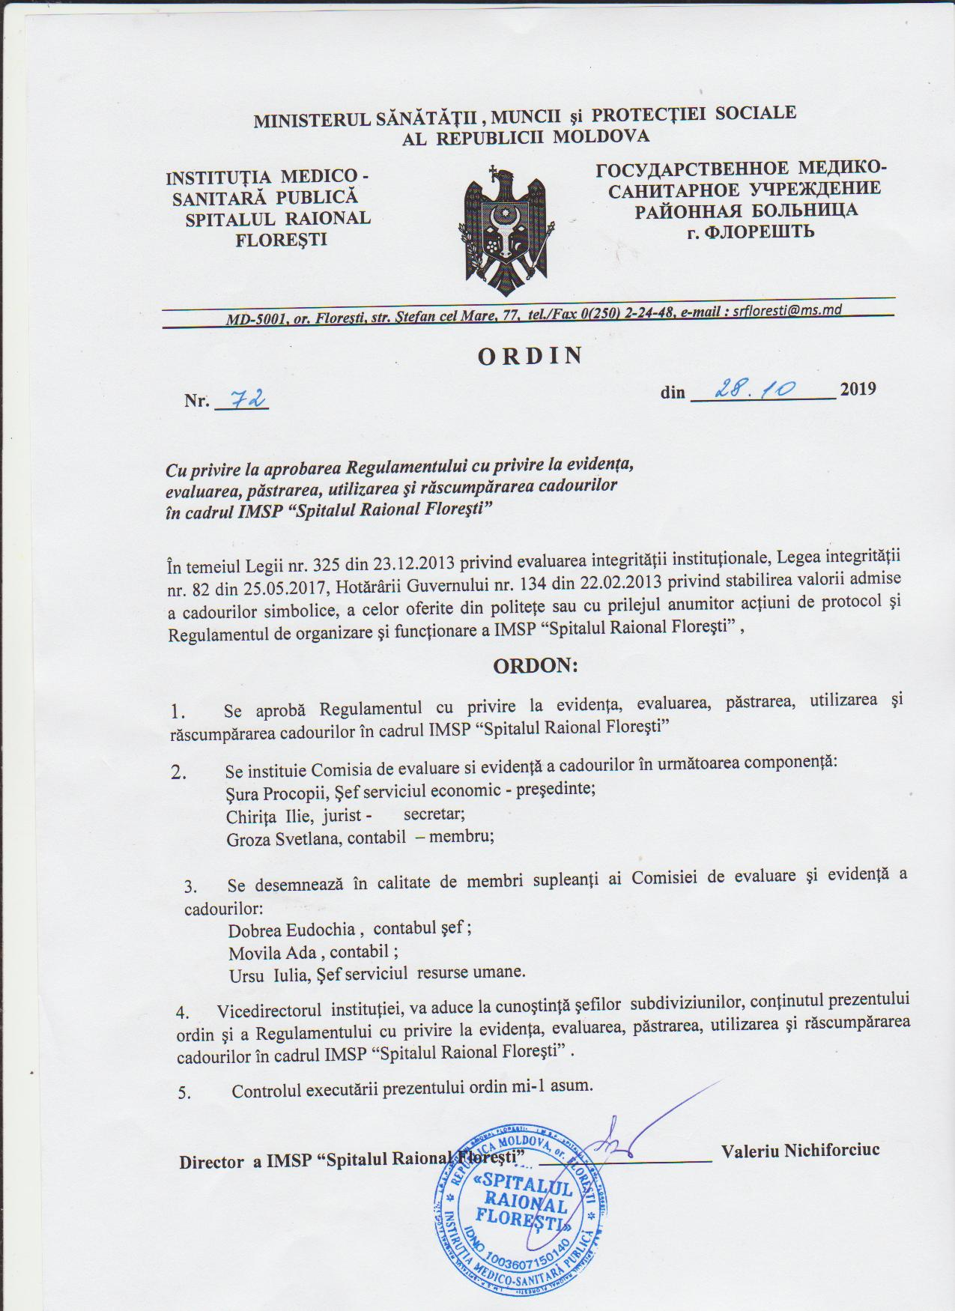
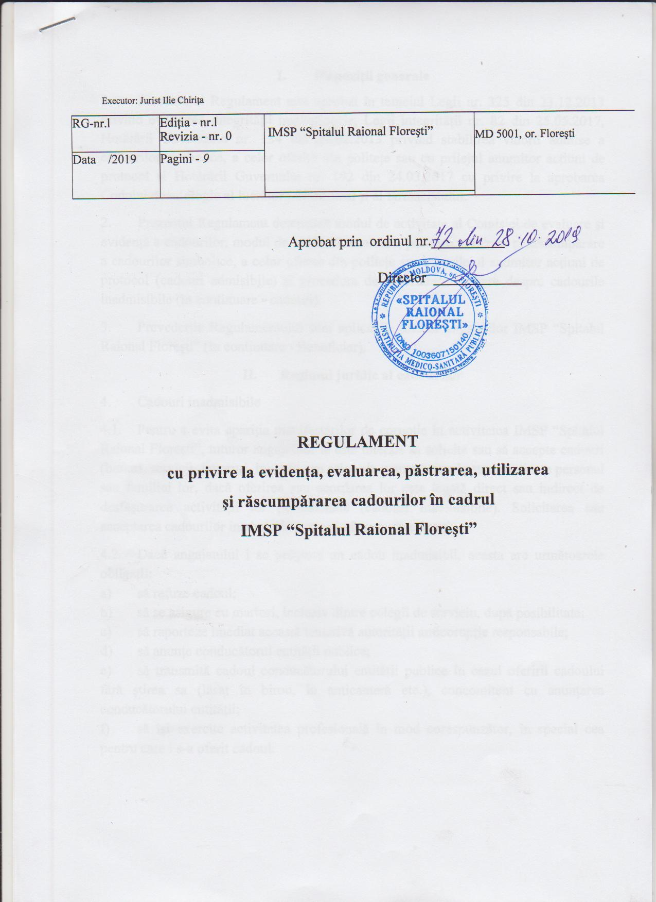

I. Dispoziţii generale
1. Prezentului Regulament este aprobat în temeiul Legii nr. 325 din 23.12.2013 privind evaluarea integrităţii instituţionale, Legii integrităţii nr. 82 din 25.05.2017, Hotărârii Guvernului nr. 134 din 22.02.2013 privind stabilirea valorii admise a cadourilor simbolice, a celor oferite din politeţe sau cu prilejul anumitor acţiuni de protocol şi Hotărârii Guvernului nr. 192 din 24.03.2017 cu privire la aprobarea Codului deontologic al lucrătorului medical şi al farmacistului.
2. Prezentul Regulament determină modul de activitate al Comisiei de evaluare şi evidenţă a cadourilor, modul de evidenţă, evaluare, păstrare, utilizare şi răscumpărare a cadourilor simbolice, a celor oferite din politeţe sau cu prilejul anumitor acţiuni de protocol (cadouri admisibile) şi procedura de raportare/informare despre cadourile inadmisibile (în continuare - cadouri).
3. Prevederile Regulamentului sunt aplicabile tuturor angajaţilor IMSP “Spitalul Raional Floreşti” (în continuare - Beneficiar).
II. Regimul juridic al cadourilor
4. Cadouri inadmisibile
4.1. Pentru a evita apariţia manifestărilor de corupţie în activitatea IMSP “Spitalul Raional Floreşti”, tuturor angajaţilor le este interzis să solicite sau să accepte cadouri (bunuri, servicii, favoruri, invitaţii sau orice alt avantaj) care le sunt destinate personal sau familiei lor, dacă oferirea sau acordarea lor este legată direct sau indirect de desfăşurarea activităţii lor profesionale (cadouri inadmisibile). Solicitarea sau acceptarea cadourilor inadmisibile constituie acte de corupţie.
4.2. Dacă angajatului i se propune un cadou inadmisibil, acesta are următoarele obligaţii:
a) să refuze cadoul;
b) să se asigure cu martori, inclusiv dintre colegii de serviciu, după posibilitate;
c) să raporteze imediat această tentativă autorităţii anticorupţie responsabile;
d) să anunţe conducătorul entităţii publice;
e) să transmită cadoul conducătorului entităţii publice în cazul oferirii cadoului fără ştirea sa (lăsat în birou, în anticameră etc.), concomitent cu anunţarea conducătorului entităţii;
f) să îşi exercite activitatea profesională în mod corespunzător, în special cea pentru care i s-a oferit cadoul.

5. Cadouri admisibile
5.1. Interdicţia prevăzută la pct.4 din prezentul Regulament nu se aplică în privinţa cadourilor oferite din politeţe sau primite cu prilejul acţiunilor de protocol (cadouri admisibile).
5.2. Banii aflaţi în circulaţie, în monedă naţională sau străină, cu excepţia monedelor metalice jubiliare şi comemorative, mijloacele şi instrumentele financiare de plată nu sunt considerate cadouri admisibile.
5.3. Categoriile de cadouri admisibile, modul de declarare, evidenţă, păstrare, utilizare şi răscumpărare a acestora sunt reglementate în capitolele IV-VI al prezentului Regulament.
5.4. Sunt exceptate de la prevederile prezentului Regulament:
a) medaliile, decoraţiile, insignele, ordinele, eşarfele, colanele şi altele asemenea, primite în exercitarea funcţiei;
b) produsele perisabile.

III. Comisia de evidenţă şi evaluare a cadourilor
Evaluarea cadourilor
6. În cadrul IMSP “Spitalul Raional Floreşti” se constituie, prin ordinul conducătorului, Comisia de evidenţă şi evaluare a cadourilor (în continuare - Comisie).
7. Comisia este compusă din 3 membri, inclusiv un preşedinte şi un secretar. Din componenţa Comisiei face parte, în mod obligatoriu, un angajat al serviciului economico-fmanciar, care are calitatea de secretar. Prin ordinul de constituire a Comisiei sunt desemnaţi şi 3 membri supleanţi.
8. Pentru activitatea desfăşurată în cadrul Comisiei, membrii acesteia nu sunt retribuiţi.
9. Comisia are următoarele atribuţii:
a) ţine evidenţa cadourilor;
b) evaluează cadourile;
c) retumează cadoul beneficiarului;
d) propune conducătorului, după caz, păstrarea cadoului în gestiunea Spitalului, transmiterea cadoului către o instituţie publică de profil sau transmiterea cadoului cu titlu gratuit în scopuri de caritate;
e) asigură păstrarea şi securitatea cadourilor predate Comisiei;
f) inventariază cadourile;
g) publică anual pe pagina web a IMSP “Spitalul Raional Floreşti” , lista cadourilor şi beneficiarilor acestora.

10. Şedinţele Comisiei se convoacă de preşedinte în termen de 3 zile lucrătoare de la data depunerii de către beneficiar a demersului privind predarea cadoului.

11. Şedinţele Comisiei sunt deliberative dacă la ele participă toţi membrii acesteia. Toate deciziile Comisiei se iau cu majoritatea simplă de voturi şi se consemnează într- un proces-verbal, semnat de toţi membrii.

12. În cazul în care unul sau mai mulţi membri ai Comisiei au solicitat evaluarea cadoului, aceştia nu participă la şedinţele Comisiei, fiind înlocuiţi de supleanţi, în ordinea indicată în ordinul de constituire a Comisiei.
13. În cazul neparticipării preşedintelui sau a secretarului Comisiei, comisia decide exercitarea atribuţiilor acestora de către unul dintre membrii Comisiei sau, după caz, de supleant.
14. Comisia evaluează cadoul, având în vedere preţul estimativ al acestuia indicat în demersul beneficiarului sau documentele anexate la demers. în cazul absenţei informaţiilor privind preţul cadoului, Comisia determină valoarea acestuia pornind de la preţul de piaţă la data predării cadoului pentru bunuri analogice. Dacă se cunoaşte preţul cadoului în valută străină, valoarea acestuia se stabileşte în lei moldoveneşti la cursul oficial stabilit de Banca Naţională a Moldovei la ziua evaluării.
15. In cazul în care Comisia ajunge la concluzia că respectivul cadou poate avea o valoare istorică, ştiinţifică, artistică sau altă valoare culturală şi evaluarea acestuia este imposibilă din cauza unicităţii sale, precum şi în situaţia în care nu se ajunge la un consens asupra valorii cadoului, Comisia va consulta în mod obligatoriu experţi în domeniu, care vor prezenta raportul de evaluare în termen de 30 de zile lucrătoare. Remunerarea experţilor se efectuează de către IMSP Spitalul Raional Floreşti din contul mijloacelor financiare ale acesteia.
16. Dacă nu este necesară invitarea unui expert pentru evaluarea cadoului, iar Comisia nu a ajuns la un consens asupra deciziei ce urmează a fi luată, preşedintele Comisiei convoacă în termen de 5 zile lucrătoare o şedinţă suplimentară pentru a discuta problema respectivă.
17. Ca urmare a evaluării, Comisia ia una dintre următoarele decizii:
a) returnarea cadoului beneficiarului - în cazul în care valoarea cadoului nu depăşeşte suma de 1000 lei;
b) răscumpărarea cadoului - în cazul în care valoarea cadoului depăşeşte suma de 1000 lei (răscumpărarea are loc prin achitarea diferenţei dintre valoarea cadoului şi limita stabilită de 1000 lei);
c) trecerea cadoului în gestiunea organizaţiei publice.

18. În cazul în care valoarea acestuia depăşeşte suma de 1000 lei şi beneficiarul nu a prezentat, în termenul stabilit, dovada de plată a contravalorii;
19. În cazul în care nu este de acord cu evaluarea efectuată şi cu decizia Comisiei de trecere a cadoului în gestiunea organizaţiei, beneficiarul este în drept să le conteste în instanţa de judecată competentă.
IV. Evidenţa cadourilor
20. Beneficiarul are obligaţia să declare cadourile şi să le prezinte în starea iniţială Comisiei, în termen de 3 zile lucrătoare de la primire. în cazul în care cadoul este primit în timpul aflării beneficiarului în deplasare, acesta urmează a fi declarat în termen de 3 zile lucrătoare de la data revenirii la locul de muncă.
21. Beneficiarul înaintează Comisiei un demers privind predarea cadoului (în continuare - demers), formulat în scris conform anexei nr. 1 la prezentul Regulament, care este însoţit de cadoul primit şi, după caz, de alte documente aferente acestuia.
22. După primirea demersului, secretarul Comisiei întocmeşte un act de predare- primire a cadoului, conform anexei nr. 2 la prezentul Regulament. Copia actului de predare-primire este eliberată beneficiarului.
23. Cadourile se înregistrează într-un registru special, cu caracter public, ţinut pe suport de hârtie şi electronic, denumit Registru de evidenţă a cadourilor (în continuare - Registru).
24. Registrul se ţine în limba de stat şi trebuie să fie întocmit conform anexei nr. 3 la prezentul Regulament.
25. Înscrierea în Registru se efectuează imediat după întocmirea actului de predare- primire a cadoului, prin atribuirea unui număr de înregistrare.
26. Înregistrarea repetată a cadoului în Registru se interzice.
27. Înscrierile în Registru se efectuează astfel încât să fie exclusă posibilitatea radierii (ştergerii, distrugerii) lor prin metode mecanice, chimice sau prin alte metode ori în orice alt mod, fără a lăsa urme vizibile.
28. Înscrierile trebuie făcute citeţ, clar, fără prescurtări, pentru a evita interpretările echivoce. Toate datele vor fi scrise în formă completă, potrivit informaţiilor incluse în demers.
29. Fiecare înscriere în Registru se certifică prin semnătura secretarului.
30. Concomitent cu emiterea actului specificat la pct. 17, se face menţiunea în Registru cu privire la acest fapt.
31. IMSP Spitalul Raional Floreşti va asigura păstrarea Registrului în arhiva proprie, în modul stabilit de legislaţie.

V. Utilizarea şi răscumpărarea cadourilor
32. În cazul luării deciziei prevăzute la pct. 17 lit. a), Comisia retumează beneficiarului cadoul în termen de 3 zile lucrătoare, întocmind un act de retumare,conform modelului stabilit în anexa nr. 4 la prezentul Regulament.
33. În cazul luării deciziei prevăzute la pct. 17 lit. b), Comisia este obligată să informeze beneficiarul în termen de o zi despre dreptul său de răscumpărare a cadoului, dacă acesta va achita diferenţa dintre valoarea cadoului şi limita stabilită, prin decizia Comisiei.
34. Plata contravalorii se face în termen de 30 de zile calendaristice de la data aducerii la cunoştinţă a deciziei prevăzute la pct. 17 lit. b).
35. După prezentarea dovezii de plată, cadoul este retumat beneficiarului în termen de 3 zile, întocmindu-se un act de retumare, conform modelului stabilit în anexa nr. 4 laprezentul Regulament.
36. Dacă în termenul specificat la pct. 33 beneficiarul nu a prezentat dovada de plată a contravalorii, Comisia ia decizia privind trecerea cadoului în gestiunea IMSP “Spitalul Raional Floreşti”.
37. În cazul luării deciziei prevăzute la pct.17 lit. c), Comisia transmite cadoul către IMSP “Spitalul Raional Floreşti” în termen de 30 de zile calendaristice, pentru a fi utilizat conform destinaţiei.
38. Cadourile care prezintă valoare istorică, ştiinţifică, artistică sau altă valoare culturală, precum şi obiectele de cult, trecute în gestiunea IMSP “Spitalul Raional Floreşti”, pot fi transmise cu titlu gratuit în gestiunea muzeelor, bibliotecilor, instituţiilor, cu informarea Ministerului Educaţiei, Culturii şi Cercetării. Odată cu transmiterea cadoului se face menţiunea respectivă în Registru, indicându-se data transmiterii.
39. În cazul în care cadoul menţionat la pct. 37 prezintă valoare pentru IMSP ”Spitalul Raional Floreşti”, acesta poate rămâne în gestiunea IMSP “Spitalul Raional Floreşti” cu informarea Ministerului Educaţiei, Culturii şi Cercetării.
40. Anual, Comisia inventariază cadourile aflate în gestiunea IMSP “Spitalul Raional Floreşti” şi propune conducătorului lista cadourilor ce pot fi înstrăinate sau transmise cu titlu gratuit în scopuri de caritate. Conducătorul aprobă lista respectivă.
41. Cadourile trecute în gestiunea IMSP ”Spitalul Raional Floreşti” pot fi transmise cu titlu gratuit în scopuri de caritate, cu respectarea prevederilor legislaţiei în vigoare.
42. Înstrăinarea cadourilor trecute în gestiunea IMSP “Spitalul Raional Floreşti” se efectuează în conformitate cu legislaţia în vigoare.
43. Mijloacele încasate din înstrăinarea cadourilor în condiţiile pct. 42 se transferă în contul bugetului de stat.
VI. Păstrarea cadourilor
44. IMSP “Spitalul Raional Floreşti” creează condiţiile necesare pentru păstrarea cadourilor trecute în gestiune, rezervând încăperi sau spaţii adecvate pentru asigurarea integrităţii acestora. în acest sens, IMSP “Spitalul Raional Floreşti” poate dispune, după caz, crearea unui muzeu sau a unei săli de expoziţie.
45. Conducătorul IMSP “Spitalul Raional Floreşti” , numeşte prin ordin persoana responsabilă pentru păstrarea cadourilor trecute în gestiunea IMSP “Spitalul Raional Floreşti” în încăperile şi spaţiile destinate în acest scop.

Anexa nr. 1
la Regulamentul cu privire la evidenţa,evaluarea
păstrarea, utilizarea şi răscumpărarea cadourilor
in cadrul IMSP SR Floreşti

DEMERS
privind predarea cadoului

Subsemnatul (a) ________________________________________________________________
(numele, prenumele, funcţia deţinută şi subdiviziunea în cadrul căreia activează beneficiarul)

declar că acest cadou a fost oferit de ________________________________________________
(numele/denumirea persoanei/instituţiei care a oferit cadoul, datele de contact ale acesteia)
În contextul ____________________________________________________________________
Descrierea cadoului : ____________________________________________________________
______________________________________________________________________________
______________________________________________________________________________
______________________________________________________________________________
______________________________________________________________________________
______________________________________________________________________________
______________________________________________________________________________
Valoarea estimativă a cadoului (lei): ____________________________

______________________________________________________________________________________________________
(se indică, după caz, solicitarea beneficiarului de a transmite cadoul în gestiunea organizaţiei publice)

Data completării ________________
Semnătura beneficiarului___________________

Anexa nr. 2
la Regulamentul cu privire la evidenţa,evaluarea
păstrarea, utilizarea şi răscumpărarea cadourilor
in cadrul IMSP SR Floreşti

ACT
de predare-primire a cadoului
data ___________________

Prin prezentul act se ia la păstrare cadoul predat de ____________________________________
(numele, prenumele, funcţia deţinută de beneficiar)
________________________________________________________________________________________________________
În contextul ____________________________________________________________________
______________________________________________________________________________

Cadoul a fost predat împreună cu următoarele documente:
________________________________________________________________________________
________________________________________________________________________________
________________________________________________________________________________
________________________________________________________________________________
A primit, secretarul Comisiei
Numele, prenumele
Semnătura
A predat
Numele, prenumele
S emnătura

Actul de predare-primire a fost întocmit în 2 exemplare.

